ENTERPRISE DATA & AGENT OS
知行数枢
企业数据智能运营中枢
产品架构白皮书
把分散的数据、制度与组织经验，转化为可分析、可决策、可执行、可持续进化的企业智能能力。
适用企业：电商、零售及多系统运营企业
版本 V1.0 | 2026年8月

目录
目录 2
执行摘要 5
1. 产品定位与愿景 6
1.1 一句话定位 6
1.2 产品愿景 6
1.3 产品边界 6
2. 客户问题与产品价值 7
2.1 企业面临的共同问题 7
2.2 客户获得的核心价值 7
3. 产品能力全景 8
3.1 多角色体验 8
4. 总体产品架构 9
4.1 分层说明 9
4.2 两个贯穿式控制面 10
5. 企业资产与真值架构 10
5.1 为什么必须分开 11
5.2 事实优先级 11
6. 企业数据中心架构 11
6.1 数据链路 11
6.2 权威事实与数据边界 12
6.3 为什么不建设影子 ERP 12
7. 企业知识与角色记忆架构 12
7.1 正式知识生命周期 12
7.2 角色记忆生命周期 13
8. 角色分身与智能体架构 13
8.1 一个分身由什么组成 13
8.2 分身不是权限主体 14
8.3 运行时解耦 14
9. 语义、证据与 AI 质量架构 14
9.1 EvidenceSnapshot 的作用 14
9.2 AI 输出结构 15
9.3 质量闭环 15
10. 数字会议与智能分析架构 15
10.1 数字会议协议 15
10.2 经营分析 16
11. 行动与执行架构 16
11.1 工具风险分级 16
11.2 受控行动状态 17
12. 身份、安全与审计架构 18
12.1 身份概念分离 18
12.2 统一 ActorContext 18
12.3 全入口一致授权 18
12.4 审计与隐私 19
13. 开放与集成架构 19
13.1 可插拔能力 19
13.2 为什么坚持企业自有契约 19
13.3 私有化部署 20
14. 产品架构优势 20
15. 代表性业务场景 21
15.1 管理者分身：从重复答疑到组织能力复用 21
15.2 经营异常：从看见问题到形成行动 21
15.3 自动巡店：从人工检查到受治理调度 21
15.4 智能客服：从查订单到安全草拟 21
15.5 平台治理：从系统配置到统一审计 21
16. 产品能力演进蓝图 22
16.1 演进原则 22
结语 22

执行摘要
核心主张 企业真正需要的不是更多聊天窗口，而是一套能够持续读取最新企业事实、复用组织经验、形成共同决策并在授权范围内推动工作的数据智能中枢。
知行数枢首先建立企业自己的经营事实、正式知识、角色记忆和证据体系，再让不同岗位的智能体基于同一事实工作。它连接已有 ERP、CRM、店铺、广告、财务、物流、客服与协同系统，不推翻既有业务主系统；它复用人的经验，但不取消人的责任；它扩大 AI 能力，同时保留企业对数据、权限、决策和行动的主导权。
产品以管理者智能分身作为高价值入口，向数字会议、经营分析、自动巡店、行动工作台和智能客服延伸。所有应用共享同一套身份、数据、知识、证据、工具、评测和审计底座，避免形成多个口径不一致、权限不一致、无法追溯的 AI 孤岛。
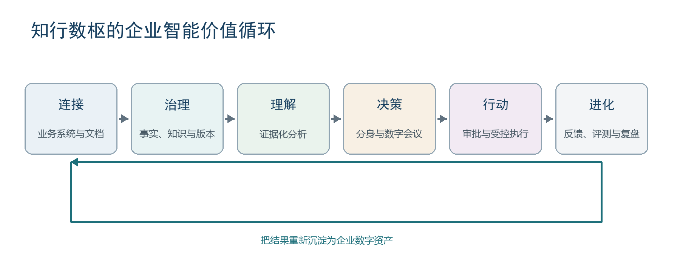
图 1 知行数枢的企业智能价值循环
这套架构的关键不是让模型拥有更多自由，而是让模型获得更可靠的企业上下文，并把每次判断置于可追溯、可复核、可审批的业务边界内。

1. 产品定位与愿景

1.1 一句话定位
知行数枢是企业私有化的数据智能运营中枢：汇聚并治理企业经营数据、制度知识和组织经验，向人和智能体提供统一、可追溯的分析与决策能力，并通过受控工具、审批和复盘逐步形成运营闭环。

1.2 产品愿景
产品愿景 数据归一，认知可信，决策有据，执行可控。
企业今天已经拥有大量系统和数据，但缺少一层把这些资产转化为持续经营能力的统一中枢。知行数枢的最终形态不是替代某一位员工或复制某一位领导，而是让整个企业拥有持续更新、能够分析、能够协同、能够推动工作的数字能力层。

1.3 产品边界
- 不建设影子 ERP：交易写入仍通过源系统正式接口完成，平台负责统一认知、分析和受控行动。
- 不建设万能知识库：经营事实、正式知识、角色记忆和运行记录分别治理、按需组合。
- 不复制人的全部思维：角色分身只沉淀可审核的岗位规则、经验、风格和边界。
- 不让模型决定权限和口径：身份、数据范围、指标定义、制度状态和行动审批均由确定性服务控制。
- 不追求第一天无人值守：从读取、分析和草拟开始，按风险和业务信任逐级开放自动化。

2. 客户问题与产品价值

2.1 企业面临的共同问题
企业现状 | 经营影响 | 知行数枢的回应
数据分散在 ERP、CRM、店铺、广告、财务和物流系统 | 报表口径冲突、取数慢、跨系统问题难解释 | 统一来源、实体、规范事实、指标语义和血缘
制度和 KPI 持续更新 | 旧规则被重复引用，管理者反复解释 | 原件、不可变版本、生效区间、发布与退役
优秀经验沉淀在个人聊天和习惯中 | 人员变化后判断方式难传承 | 岗位模板、记忆候选、人工审核和版本化分身
会议参与者使用不同数据和假设 | 意见难对账，结论难复盘 | 证据冻结、独立分析、交叉质询与决策包
AI 只生成文字，无法进入责任链 | 建议无法跟踪，执行风险不可控 | 工具分级、行动提案、职责分离审批和工作台账

2.2 客户获得的核心价值
- 统一企业经营认知：同一实体、同一指标、同一业务时点在驾驶舱、问数、会议和客服中保持一致。
- 统一企业知识：制度、SOP、KPI 和 FAQ 可以按版本管理，回答能够定位到有效原文。
- 复用组织经验：岗位资产与个人资产分离，经验可以审核、更新、停用和传承。
- 提升决策效率：从找数、问人和汇总升级为带证据的多角色分析与决策。
- 形成执行闭环：AI 先发现、解释和草拟，人类确认后进入可审计的行动与工作流程。
- 保留企业主导权：数据、契约、身份和行动台账归企业所有，模型和供应商能力可以替换。

3. 产品能力全景
知行数枢采用“一个统一底座、六大智能中心、多种岗位体验”的产品结构。管理者分身是首个高感知应用，但长期价值来自所有中心共享同一套企业事实、身份权限、证据、工具和评测能力。
产品中心 | 核心能力 | 典型使用者 | 客户价值
企业数据中心 | 来源接入、规范事实、统一实体、指标、质量、客户 360 | CEO、数据团队、各部门 | 形成跨系统一致的经营事实和指标口径
企业知识中心 | 原件、制度版本、生效管理、切片、检索、引用 | 全体员工、制度负责人 | 让企业规则可检索、可定位、可审计
角色分身中心 | 岗位模板、个人分身、记忆审核、配置版本、试跑评测 | 管理者、专家、员工 | 把高频答疑和管理经验转化为岗位数字资产
数字会议中心 | 证据冻结、独立分析、质询、风险审查、决策包 | CEO、经营管理团队 | 围绕同一事实提高决策质量和复盘能力
智能分析中心 | 问数、异常诊断、简报、预警、自动巡店 | CEO、经理、运营 | 从展示结果升级为解释原因和提出受约束建议
行动与执行中心 | 工具、草拟、审批、执行、工作承接、复盘 | 运营、客服、管理层 | 把 AI 建议转化为可负责、可跟踪的业务动作

3.1 多角色体验
角色 | 默认工作视角 | 高频任务
CEO | 企业经营总览 | 查看异常、追问原因、发起会议、确认决策
部门经理 | 部门与门店工作台 | 经营诊断、团队审批、任务分配和复盘
员工 | 企业助手与我的工作 | 制度问答、岗位指导、领取工作、提交反馈
平台管理员 | 平台运行控制面 | 身份、数据源、工具、任务、Provider 和审计
客服 | 客服辅助工作台 | 读取订单和规则、生成草稿、风险核验和转人工

4. 总体产品架构
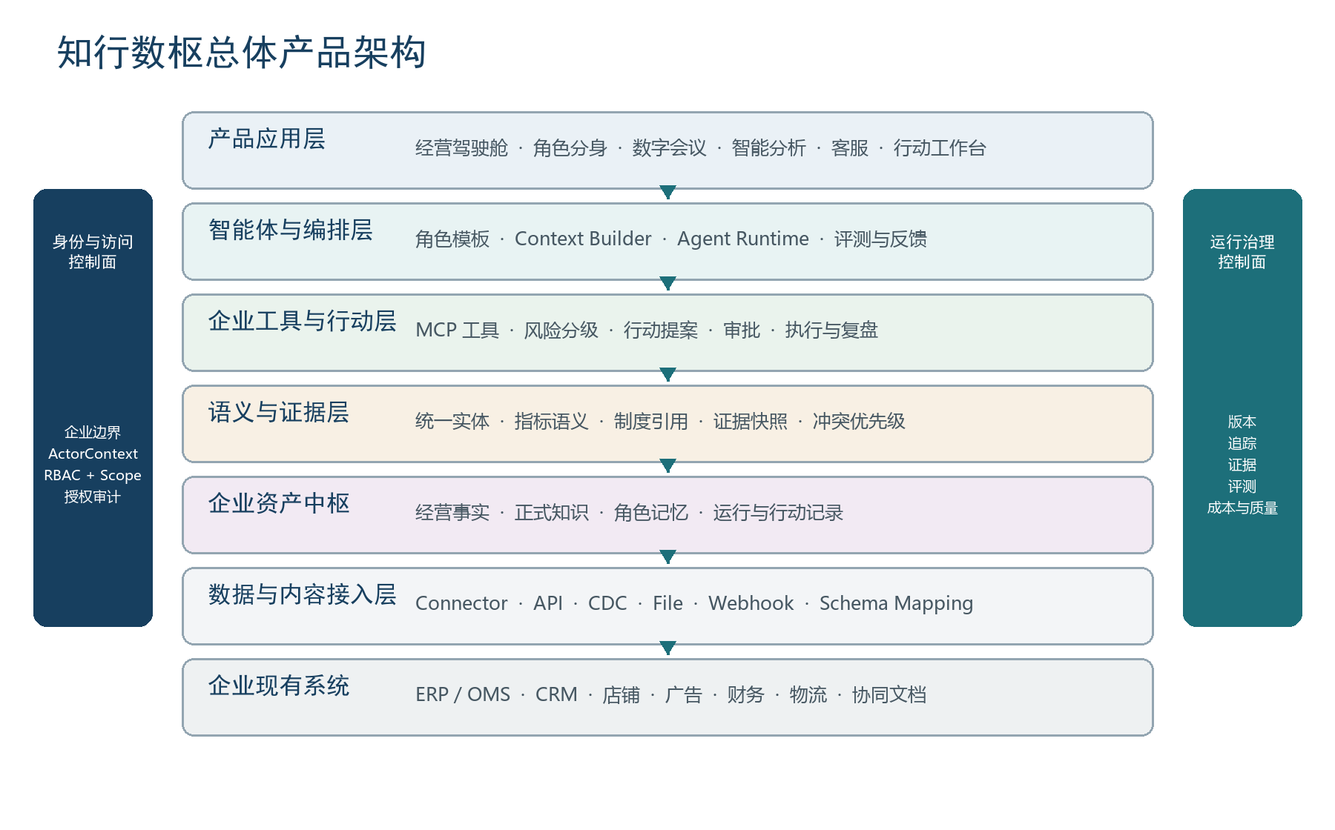
图 2 知行数枢总体产品架构

4.1 分层说明
产品应用层：以岗位工作为中心提供经营驾驶舱、企业助手、角色分身、数字会议、智能分析、客服和行动工作台。
智能体与编排层：管理角色版本、上下文构建、模型运行、工具编排、评测和反馈，让不同应用共享同一运行规范。
企业工具与行动层：把可调用能力分为查询、分析、草拟和执行，并统一行动提案、审批、幂等执行和结果复盘。
语义与证据层：提供统一实体、指标语义、制度引用、事实优先级和 EvidenceSnapshot，是 AI 可信使用企业资产的关键边界。
企业资产中枢：分别管理经营事实、正式知识、角色记忆以及运行与行动记录，避免生命周期和可信度混淆。
数据与内容接入层：通过 Connector、API、CDC、文件和事件接入客户系统，并在版本化映射中隔离源字段。
企业现有系统：保留 ERP、CRM、店铺、广告、财务、物流和协同工具的业务主系统地位。

4.2 两个贯穿式控制面
身份与访问控制面贯穿 Web、渠道、API、智能体、MCP、Worker 和 Action，统一企业边界、主体、权限、数据范围、委托和授权审计。运行治理控制面统一管理版本、证据、request_id、run_id、模型用量、质量评测和故障诊断。

5. 企业资产与真值架构
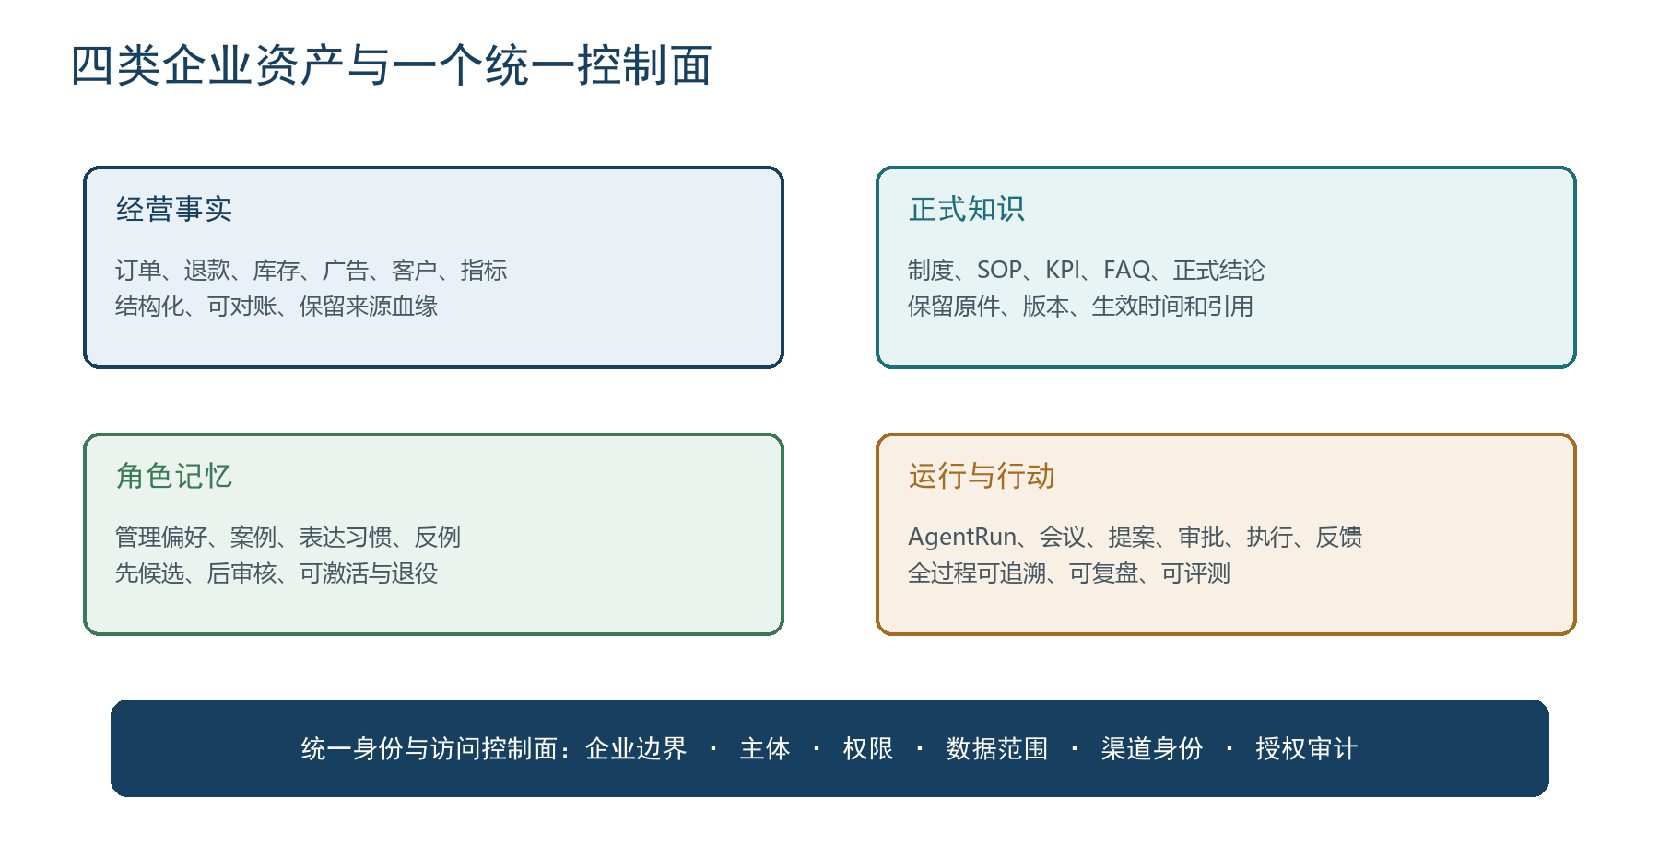
图 3 四类企业资产与统一控制面

5.1 为什么必须分开
四类资产的可信来源、更新频率、权限和失效方式完全不同。订单金额可以被源系统对账，制度需要负责人发布并按时点生效，角色记忆必须经过本人或负责人审核，运行记录则必须保持追加式历史。如果把它们混在同一个向量库或上下文表中，系统将无法回答“这条结论来自哪里、何时有效、由谁确认、为什么当时允许使用”。治理时必须坚持事实优先级：检索分数不能覆盖事实等级；旧聊天与当前制度冲突时，采用当前制度并明确说明原因。

5.2 事实优先级
- 当前生效制度
- 已确认经营事实与指标定义
- 已审核 FAQ 和正式决策案例
- 已审核长期记忆
- 未审核历史聊天
- 模型一般知识

6. 企业数据中心架构

6.1 数据链路
企业数据中心不要求客户替换现有系统，而是在现有系统之上建立统一经营事实。不同来源首先由独立连接器读取，原始响应完整保留；随后通过版本化映射转换为稳定实体和规范事实，再形成指标、质量结果和面向应用的查询服务。
- 来源注册：明确系统类型、负责人、连接方式、同步策略和数据所有者。
- 原始保留：保存源记录、内容哈希、业务时间、同步批次和源 Schema 版本。
- 规范映射：把店铺、商品、SKU、客户、订单、退款、库存和广告数据转换为平台稳定契约。
- 实体与范围：通过稳定内部 ID 连接外部业务键，并把企业/门店授权范围映射到客户来源键。
- 指标语义：统一指标名称、公式、粒度、维度、负责人、版本和生效区间。
- 质量与对账：识别缺失、延迟、冲突、范围不符和跨源字段差异。
- 数据服务：驾驶舱、分析、分身、数字会议、客服和 MCP 共享同一查询契约。

6.2 权威事实与数据边界
数据域 | 权威来源 | 平台治理重点
订单、订单行、退款、库存 | ERP / OMS | 金额、状态、成本、完整性和同步批次
客户主档与行为触点 | CRM / 会员系统 | 生命周期、渠道、同意、身份映射和触点时间
广告与流量 | 广告平台 / 店铺平台 | 归因口径、计划、花费、成交和 ROI
制度、SOP 与 KPI | 正式文档与知识负责人 | 版本、生效区间、发布状态和原文定位
人员、组织与权限 | 企业身份系统 / 平台 identity | 稳定主体、任职、访问角色和数据范围

6.3 为什么不建设影子 ERP
知行数枢复制的是分析所需事实和历史，不复制所有事务流程。强实时状态可以在授权后查询源系统；修改订单、预算、库存或客户状态仍通过源系统正式接口执行。这样既避免维护第二套业务状态，也让客户保留已有系统的合规、审批和责任链。

7. 企业知识与角色记忆架构

7.1 正式知识生命周期
企业知识中心负责制度、SOP、KPI 说明、FAQ、会议材料和正式结论。每个知识对象保留原件、内容哈希、解析结果、章节切片、版本、审批状态、生效区间和引用定位。知识回答必须绑定具体版本，不能只给出一个无法追溯的相似文本。
- 导入原件并计算内容哈希，识别重复和变更。
- 解析结构和章节，生成带稳定定位的知识切片。
- 识别与现行规则、旧版本或其他文档的潜在冲突。
- 由负责人审核并发布，按业务时间确定生效与退役。
- 检索时同时应用企业、知识空间、文档范围和时点过滤。
- 回答保存实际使用的版本、切片、摘录和引用标签。

7.2 角色记忆生命周期
聊天、历史案例和人工总结不能直接成为长期记忆。它们先形成 MemoryCandidate，记录来源、适用角色、类别、置信度和冲突；经负责人审核后才能激活。记忆可以影响分析视角和表达习惯，但不能修改订单事实、制度阈值、指标口径或调用者权限。
维度 | 正式知识 | 角色记忆
内容 | 制度、SOP、KPI、FAQ、正式结论 | 偏好、经验、案例、表达方式、反例
真值来源 | 文档原件与负责人发布 | 历史依据与人工审核
适用范围 | 企业、组织、知识空间或对象 | 岗位模板、具体角色或特定场景
冲突处理 | 高于角色记忆和历史聊天 | 不得覆盖制度和经营事实
供应商边界 | 检索 Provider 只保存索引副本 | Memory Provider 只保存检索/评测副本

8. 角色分身与智能体架构

8.1 一个分身由什么组成
组成 | 内容 | 治理要求
企业共同规则 | 当前制度、KPI、术语和正式业务规则 | 以发布版本和生效时间为准
岗位资产 | 职责、关注指标、决策边界、常用流程和禁止事项 | 岗位模板独立版本化
个人资产 | 已审核偏好、历史案例、表达方式和反例 | 候选审核后才能激活
当前上下文 | 提问者、议题、业务范围、实时数据和证据快照 | 按调用者权限动态构建
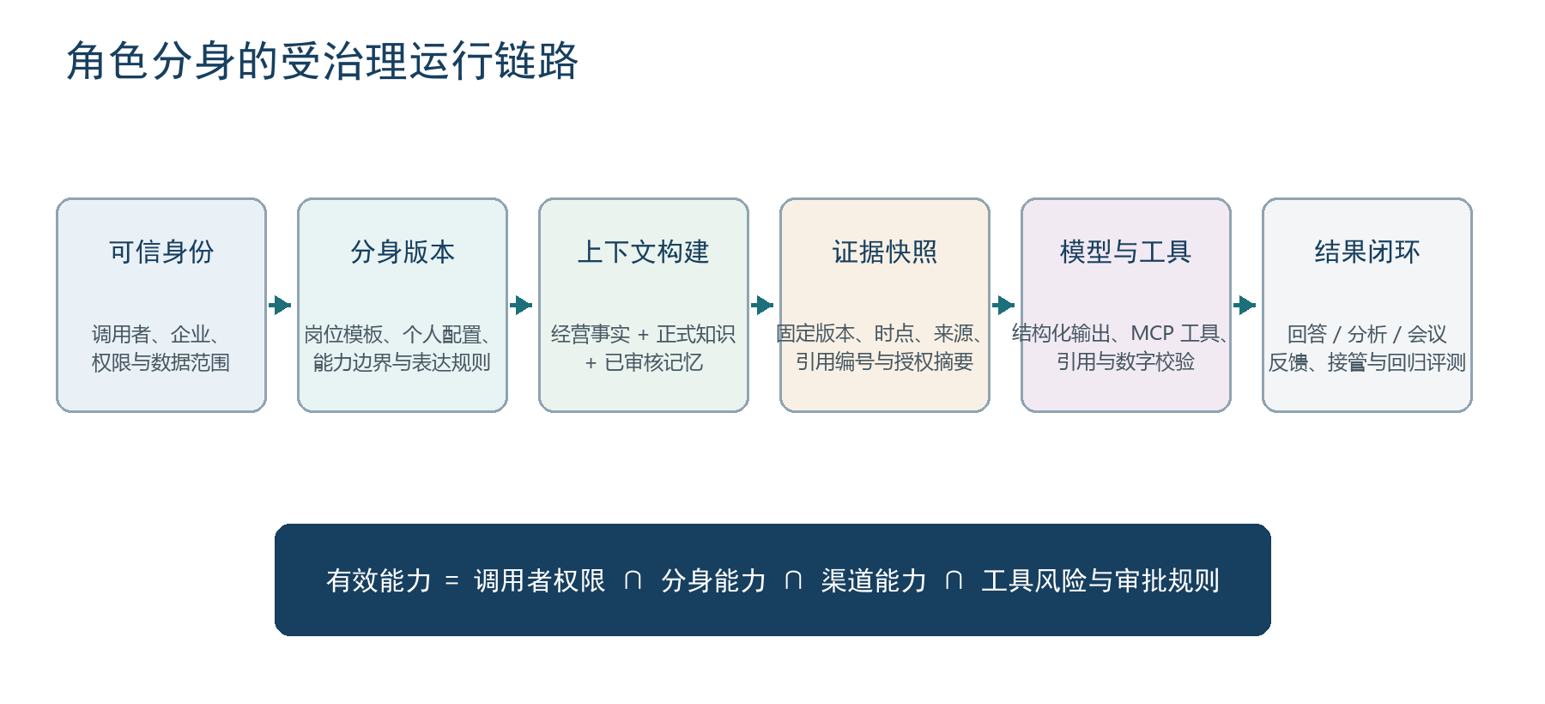
图 4 角色分身的受治理运行链路

8.2 分身不是权限主体
RoleTwin 定义职责、可用知识、能力边界和表达方式，不等于登录账号或 AccessRole。普通员工询问 CEO 分身时，只能使用员工原本有权读取的数据和知识。角色分身的工具白名单只会收窄能力，不会赋予额外权限。

8.3 运行时解耦
角色、会议、证据和行动依赖企业自有 AgentRuntime、ModelProvider、KnowledgeProvider、MemoryProvider 和 ToolGateway 契约。模型、检索产品、记忆后端和智能体运行时位于适配器层，可以根据客户环境和评测结果替换，而不改变企业领域对象。

9. 语义、证据与 AI 质量架构

9.1 EvidenceSnapshot 的作用
EvidenceSnapshot 固定一次回答、分析、会议或动作实际使用的数据、制度、指标和记忆版本。直接在每次查看时重新查询“最新数据”会让历史结论无法复现；证据快照使企业能够回答：当时用了什么数据、数据截至何时、适用了哪个制度、调用者有什么权限、模型为什么给出这个判断。

9.2 AI 输出结构
输出区 | 含义 | 约束
事实 | 证据中直接存在的数值、状态和原文 | 必须引用本次证据，数字和日期可核验
推断 | 基于事实形成的原因解释或关系判断 | 明确假设和不确定性，不伪装成事实
风险 | 失败机制、错误激励、反事实和证据缺口 | 高风险结论需要人工复核或转交
建议 | 下一步分析、试验、会议或内部行动 | 必须符合角色、权限和工具边界
未知 | 资料不足、口径缺失或范围不可见 | 明确缺口，禁止模型补值

9.3 质量闭环
- 结构化输出校验：检查 Schema、必填字段、引用标签和枚举边界。
- 证据校验：所有引用必须属于本次 EvidenceSnapshot。
- 数字校验：模型输出中的关键数字和日期必须能在证据中找到。
- 确定性降级：模型超时、结构错误或引用越界时返回证据化降级结果。
- 人工反馈：有帮助、事实不准确、回答不完整、风险建议和人工接管分别记录。
- 评测回归：人工纠错先进入待审核候选，接纳后形成不可变评测案例新版本。

10. 数字会议与智能分析架构

10.1 数字会议协议
数字会议不是把多个模型回答拼在一起，而是让 3-6 个已发布角色分身围绕同一证据快照执行结构化审议。角色先独立分析，降低从众和迎合；随后交叉质询、回应立场、进行反方风险审查，最后由主持角色汇总共识、分歧、未知项和行动建议，并由人类负责人确认。
- 登记议题、负责人、范围、成功指标和复盘日期。
- 冻结数据、指标、制度、记忆和参会分身版本。
- 各角色独立分析，首次观点彼此不可见。
- 进行交叉质询和回应，明确哪些证据改变了立场。
- 反方检查失败机制、错误激励、反事实和退出条件。
- 主持汇总共识、分歧、风险、未知项和建议。
- 人类负责人确认决策包，必要时生成受治理行动提案。

10.2 经营分析
智能分析中心使用统一指标查询和规范经营事实，不让模型直接访问业务库或根据页面样例自由生成数值。分析先冻结事实，再输出事实、推断、风险、建议和未知项；同一业务日的有效分析可以形成版本化简报，支持比较和复盘。
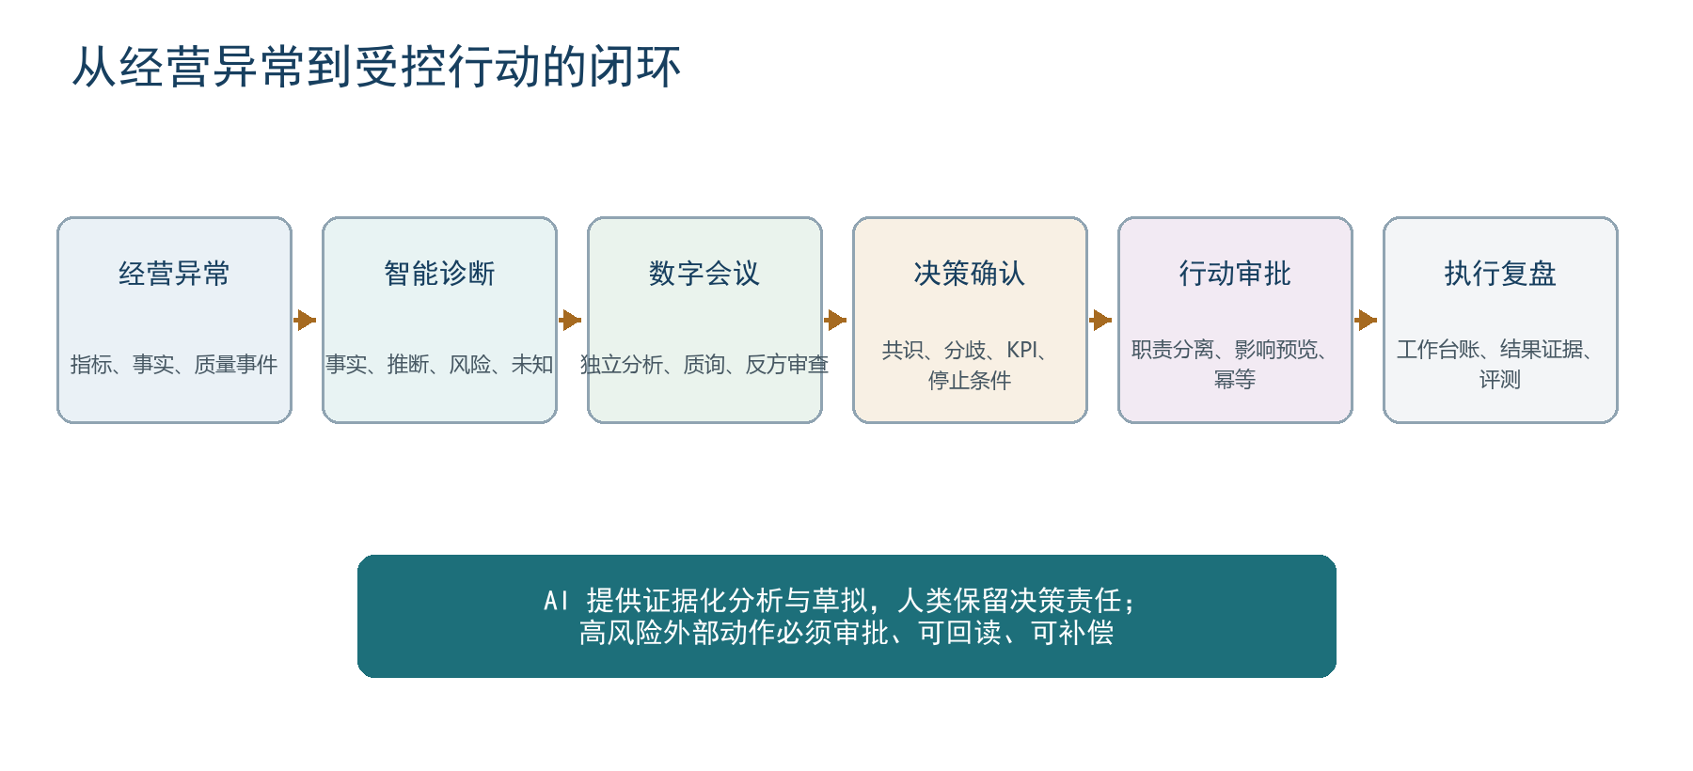
图 5 从经营异常到受控行动的闭环

11. 行动与执行架构

11.1 工具风险分级
等级 | 能力 | 典型示例 | 治理要求
R0 查询 | 只读取事实和知识 | 读制度、查指标、客户 360 | 范围授权、只读审计
R1 分析 | 生成分析和建议，不改变外部状态 | 店铺诊断、经营简报 | 证据快照、结果评测
R2 草拟 | 创建内部草稿或计划 | 客服回复草稿、任务草稿 | 人工确认、幂等和版本
R3 执行 | 改变外部系统状态 | 发消息、改预算、写 CRM/ERP | 行动审批、职责分离、回读、补偿和停机

11.2 受控行动状态
行动领域区分“提出什么”“谁批准”“由谁执行”和“结果如何”。会议、经营分析、客户运营和客服都可以形成 ActionProposal，但只有行动中心拥有审批、执行和工作状态真值。
- ActionProposal：保存来源、目标、参数、证据、范围、风险、KPI 和停止条件。
- ApprovalEvent：保存不可变审批结论，支持职责分离和影响预览。
- ActionExecution：保存幂等键、执行主体、目标系统、结果、失败和补偿信息。
- ActionWorkItem：把批准后的内部工作交给员工领取、推进、阻塞、完成、释放或重开。
- ActionWorkEvent：追加记录每次状态变化和结果证据，使责任链可以重建。
责任原则 AI 可以发现问题、组织证据和草拟方案；人类负责人保留高风险决策与审批责任。自动化等级随数据质量、评测结果、灰度范围和恢复能力逐级提升。

12. 身份、安全与审计架构

12.1 身份概念分离
概念 | 表达什么 | 不代表什么
Principal / User | 可被认证、授权和审计的人员或服务主体 | 组织岗位、全部权限
OrgUnit / Position / Membership | 组织、岗位和人员任职关系 | 自动获得所有数据权限
AccessRole / Permission / ScopeGrant | 资源动作权限及企业、组织、门店、知识空间或对象范围 | 岗位职责和管理风格
RoleTemplate / RoleTwin | 岗位知识、个人经验、表达和能力边界 | 登录账号或访问角色
ChannelIdentity | 外部渠道身份与内部主体的显式映射 | 通过姓名猜测的用户身份

12.2 统一 ActorContext
认证完成后，平台在可信边界创建 ActorContext，至少包含 enterprise_id、实际主体、代办主体、身份来源、任职、角色、权限、数据范围、策略版本、request_id 和 run_id。客户端不能自行声明人员、部门、访问角色或数据范围。
有效能力公式 调用者权限 ∩ RoleTwin 能力边界 ∩ 渠道能力 ∩ MCP 会话上限 ∩ 工具风险与行动规则。

12.3 全入口一致授权
- Web 与 API：菜单和按钮只是权限投影，服务端路由和领域查询再次授权。
- 渠道：先验证签名和租户，再把外部身份映射为内部主体；未知身份进入绑定或人工处理。
- Agent 与 RoleTwin：上下文构建只读取调用者范围内的事实、知识和记忆。
- MCP：工具输入不接受任意 principal_id，每次调用重新检查当前权限与范围。
- Worker：入队保存发起快照，执行前按当前账号、权限和范围重新授权。
- Action：审批人与提案人分离，写操作校验幂等、版本和目标范围。

12.4 审计与隐私
授权决策、身份变更、工具调用、后台任务、AgentRun、会议、行动和工作事件分别保存领域真值，再通过统一审计视图关联 request_id、run_id 和 agent_run_id。日志和审计响应不记录密码、API Key、Cookie、Bearer Token、外部身份原文、Prompt 全文或客户原始记录。

13. 开放与集成架构

13.1 可插拔能力
能力 | 平台边界 | 可替换实现
知识检索 | KnowledgeProvider + 稳定文档/切片引用 | WeKnora、RAGFlow、OpenViking 或企业现有服务
长期记忆 | MemoryProvider + 平台审核真值 | TencentDB Agent Memory、Mem0 或自有检索
指标语义 | MetricService + 指标定义和范围查询 | 最小语义服务、MetricFlow 或专用分析引擎
模型 | ModelProvider + 结构化输出和用量 | 公有云、私有兼容模型、本地模型
智能体运行时 | AgentRuntime + AgentRun 事件 | Codex、Agents SDK 或企业自有运行时
工具 | 企业 MCP 网关 + 内部应用服务 | Codex 或其他 MCP Host
工作流 | 任务/Workflow 接口 + 领域状态机 | PostgreSQL Worker、Temporal 或企业调度平台

13.2 为什么坚持企业自有契约
供应商的内部 ID、表结构和私有 API 会随版本变化，也可能与客户部署策略不匹配。平台先用自有契约表达企业能力，再用 Adapter 接入开源组件、云服务或本地系统。这样可以保留数据主权，降低替换成本，并让角色、会议、证据和行动不依赖某个单一产品。

13.3 私有化部署
产品支持部署在客户网络和数据边界内。典型部署包含 Web、API、Worker、关系数据库、S3 兼容对象存储、企业身份提供者、可替换模型/知识/记忆 Provider 和可观测平台。核心数据、知识、权限、证据和行动台账均保留 enterprise_id，并可以按客户安全要求选择完全内网或受控出域。

14. 产品架构优势
知行数枢的竞争力不是单个模型效果，而是把企业事实、组织认知和受控行动组织成一套可以长期运营的系统能力。
架构优势 | 为什么重要 | 客户收益
事实优先，而非模型优先 | 结构化经营回答经过统一指标与事实契约，缺少依据时明确未知 | 减少幻觉和口径争议，让 AI 能进入经营分析
四类真值分离 | 经营事实、知识、记忆和运行记录各有生命周期与优先级 | 冲突可解释，资产可治理，历史可追溯
证据快照与不可变版本 | 固定每次判断实际使用的版本、时点、来源和权限 | 结论可回放、可比较、可用于审计和争议处理
岗位资产与个人资产分离 | RoleTemplate 可传承，个人记忆可审核和停用 | 组织经验不随人员变化流失，也不会把个人偏好变成制度
数字会议协议化 | 通过独立分析、质询和反方审查降低从众与迎合 | 提高多角色决策质量，保留分歧和风险
权限贯穿所有入口 | Web、渠道、Agent、MCP、Worker 和 Action 使用同一 ActorContext | 分身和自动任务不会成为越权后门
先建议、后审批、再执行 | 工具分级和行动状态机明确人机责任 | 能够从辅助逐步演进到自动化，而不牺牲安全
供应商可替换 | 企业自有领域契约隔离模型、知识、记忆和工作流实现 | 避免厂商锁定，适配客户现有技术栈
同一底座支持多应用 | 分身、会议、分析、客服和运营复用数据、知识、工具和评测 | 减少重复建设，保证各渠道企业答案一致
私有化与企业主导 | 核心资产和审计保留在企业边界内 | 满足数据主权、安全和行业合规要求

15. 代表性业务场景

15.1 管理者分身：从重复答疑到组织能力复用
员工在 Web 或飞书询问制度、KPI 或经营问题。系统识别提问者、问题类型和授权范围，读取当前制度、指标和已审核角色记忆；分身给出事实、判断、未知项和引用证据。员工可以评价、纠错或请求人工接管，重要问题交回负责人确认。

15.2 经营异常：从看见问题到形成行动
CEO 在驾驶舱发现广告 ROI、退款率或库存周转异常，进入店铺诊断查看指标口径、来源和证据；必要时发起 CEO、运营、财务等角色的数字会议。会议形成决策包后，选择建议进入行动审批，再转为内部工作和复盘。

15.3 自动巡店：从人工检查到受治理调度
管理者配置门店范围、业务时区、观察窗口和建议阈值。调度器按计划发起分析，Worker 在执行前重新检查计划创建人的当前权限，复用统一事实、证据和分析服务生成简报；高风险建议最多进入待审批状态，不自动改变外部系统。

15.4 智能客服：从查订单到安全草拟
客服打开会话后同时看到履约上下文、规范订单/退款事实和当前客服制度。系统先完成范围校验和字段对账，再生成带证据的回复草稿。补偿、退款承诺、重大数据冲突、监管和隐私场景由确定性门禁强制转人工。

15.5 平台治理：从系统配置到统一审计
平台管理员管理企业账号、组织岗位、访问角色、数据范围、渠道身份、工具和 Provider；数据负责人管理来源、映射、指标和质量；制度负责人管理知识版本。所有关键变更和授权允许/拒绝都可以通过统一追踪链关联。

16. 产品能力演进蓝图
知行数枢采用“全局架构、纵向价值”的演进方式：保持数据、知识、身份、证据和行动的长期边界稳定，再围绕真实业务场景逐步扩展角色、数据源、渠道和自动化等级。
能力阶段 | 核心能力 | 客户可见价值
管理者分身 | 制度、记忆、角色版本、问答、反馈和评测 | 员工获得带依据的自助答疑，管理者减少重复解释
数据与会议 | 真实经营数据、指标语义、问数和多角色会议 | 管理层获得基于共同证据的经营建议和决策包
运营执行 | 自动巡店、行动中心、审批、内部工作和复盘 | AI 发现问题并推动重复工作，责任和结果可追踪
客户服务 | 客服上下文、订单事实、制度门禁、辅助回复 | 提升响应效率，降低错误承诺和数据冲突风险
企业智能运营 | 更多数据域、角色、渠道和受控 R3 工具 | 形成持续学习、协同决策和逐级自动化的企业能力层

16.1 演进原则
- 每次扩展都必须使用真实用户、真实数据和可量化验收，而不是以页面数量或模型演示为完成标准。
- 新增数据源只改变连接器和映射，不让源字段泄漏到页面、Prompt、MCP 或指标上层。
- 新增角色先定义岗位模板、知识范围、能力边界和评测集，再接入渠道。
- 新增自动化先定义风险等级、审批、幂等、回读、补偿和紧急停机，再开放执行。
- 基础设施只有在容量、可靠性或团队边界出现可测瓶颈时演进，避免提前复杂化。

结语
最终形态 知行数枢连接已有系统，不推翻已有系统；复用人的经验，不取消人的责任；扩大 AI 能力，同时保留企业自己的数据、认知和业务主导权。
当企业经营事实、正式知识、角色经验和行动过程被持续治理并连接起来，AI 才从一次性的对话工具变成可运营的企业能力。知行数枢以数据中枢为核心、以证据为信任基础、以角色分身和数字会议承载认知、以受控行动形成闭环，最终让企业拥有统一、可信、持续进化的数字运营能力。
数据归一 · 认知可信 · 决策有据 · 执行可控

